ПЕНСИОНЕРЫ ИЗ ЛОСИНКИ УЗНАЛИ КАК ОЗДОРОВЛЯТЬСЯ С ПОМОЩЬЮ ФОТОТЕРАПИИ
13:14, 24 Март 2016
Метки:КультураМосква
В филиале «Лосиноостровский» ГБУ ТЦСО «Ярославский» прошло практическое занятие с психологом
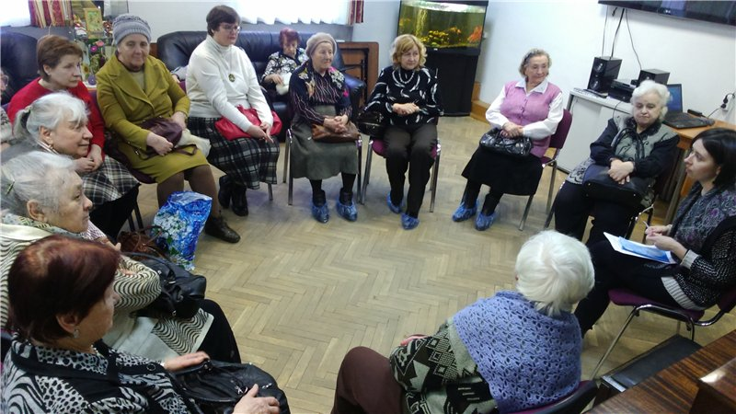
Пенсионеры на сеансе фототерапии / фото предоставлено ТЦСО Лосиноостровский
К жителям района приехал специалист московской службы психологической помощи населению. Занятие традиционно состояло из двух частей. Первая – общение со всей группой, обсуждение, присутствующие рассказывают о себе, делятся чувствами и воспоминаниями. Однако никто не принуждает никого говорить – только по желанию. Вторая часть встречи – личная консультация. Желающие могут задержаться и задать вопрос психологу тет-а-тет. Темы встреч разнообразные – от важной темы общения с внуками, до профилактики болезниАльцгеймера и работы с воспоминаниями.
В этот раз психолог приехал с консультацией по фототерапии. Слушатели принесли свои любимые фотографии. Психолог разбирал отношение человека к этому изображению – почему оно стало особенным и почему при словосочетании «любимая фотография» выбор пол именно на этот снимок.
Метод фототерапии используется в психологическом консультировании при работе со страхами, депрессии, при психосоматических заболеваниях, при работе с горем, в семейном консультировании. Многие фотографии для человека могут быть очень ресурсными. Это, прежде всего, память о родных, друзьях, своей жизни - ее периодах, важных вехах, начиная с рождения человека. Ведь не зря при длительной разлуке люди берут с собой и хранят у себя фотографии самых близких людей.
Использование фотографий в психологическом консультировании позволяет терапевту помочь человеку, который пришел со своей проблемой: снизить тревожность, страхи; повысить уверенность в себе; увидеть свою уникальность; улучшить взаимоотношения между членами семьи; осознать и переосмыслить жизненные события.

